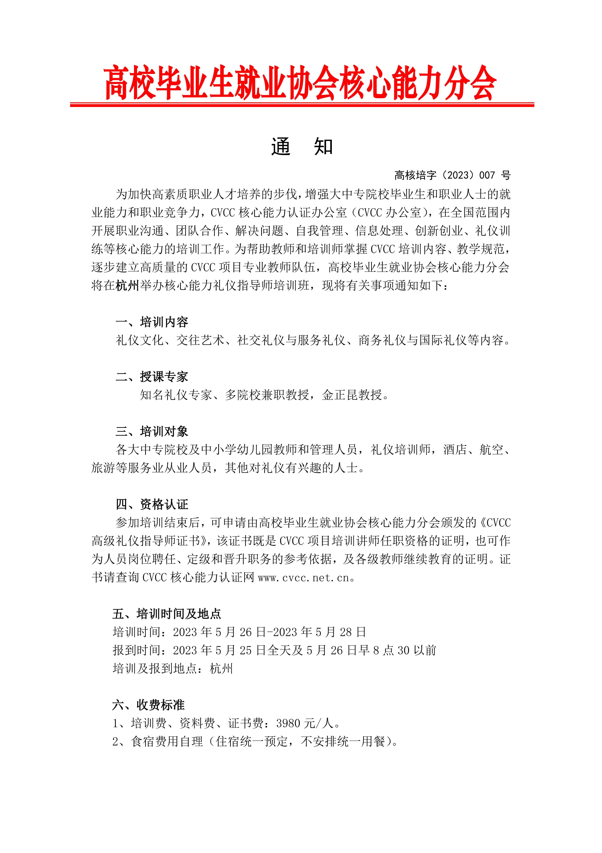

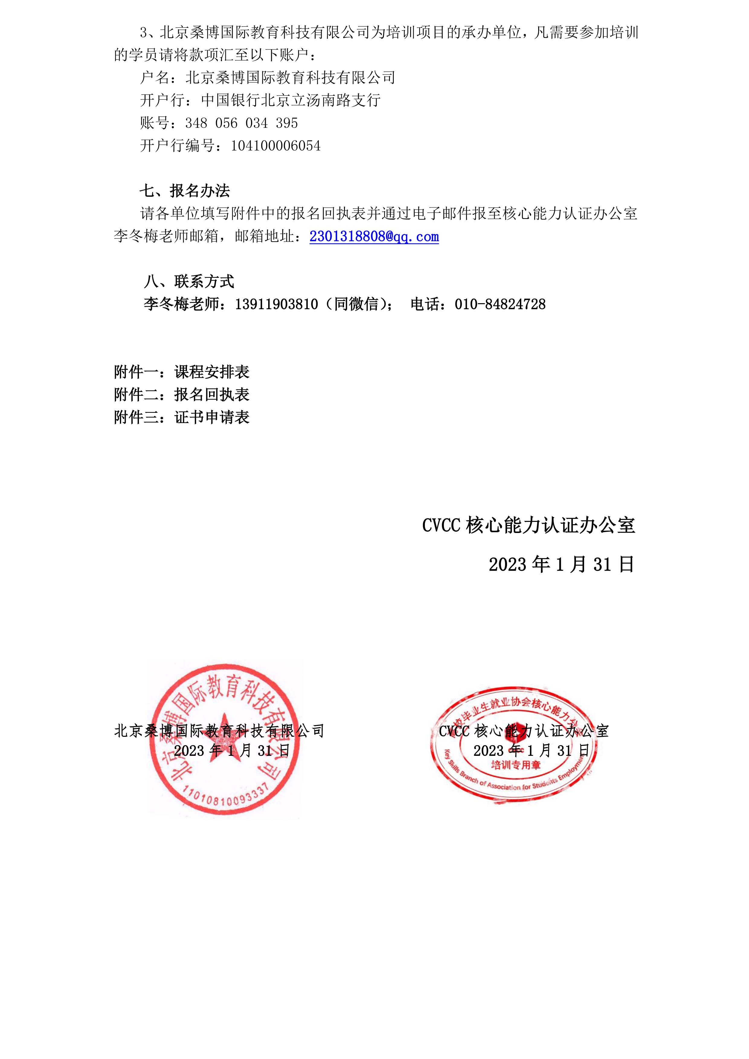

附件一：
全国核心能力高级礼仪指导师（杭州）培训班课程安排表
（培训时间：2022年5月26日-5月28日，培训地点：杭州 ）
时间 |  | 课程内容 | 主讲老师
5月26日 | 09:00-11:30 | 礼仪文化 | 金正昆教授
5月26日 | 14:00—16:30 | 交往艺术 | 金正昆教授
5月27日 | 09:00-11:30 | 礼仪方法研究 | 金正昆教授
5月27日 | 14:00—16：30 | 教师的自我提升 | 金正昆教授
5月28日 | 09:00-11:30 | 社交礼仪与服务礼仪 | 金正昆教授
5月28日 | 14:00—16：30 | 商务礼仪与国际礼仪 | 金正昆教授

报名回执表

班期：全国核心能力高级礼仪指导师培训班
单位名称
参  培  人  员 | 姓名 | 性别 | 职务/职称 | 手机号码 | 电子邮箱 | 住宿  （请填写：否/单住/拼房）
到达日期
发票抬头
缴费方式（转账/现金/刷卡）

注：联系人：李冬梅老师13911903810，请将报名回执发送至：2301318808@qq.com

高校毕业生就业协会核心能力分会
CVCC高级礼仪指导师证书申请表
姓名 |  | 性别 |  |  | 出生年月 |  |  | 电子  彩色照片一张  （一寸）
职业 |  | 职称 |  |  | 民族 |  |  | 电子  彩色照片一张  （一寸）
工作单位 |  |  |  |  |  |  |  | 电子  彩色照片一张  （一寸）
通讯地址 |  |  |  |  |  |  |  | 电子  彩色照片一张  （一寸）
电子邮箱 |  |  |  |  | QQ
身份证号码 |  |  |  |  | 邮政编码
手机 |  |  |  | 座机
培训时间 |  |  |  | 证书申请模块 |  |  | 高级礼仪指导师证书
经 历
CVCC办公室  意见 | 年 月 日
说明：1．表中每一项应填写工整、准确。
2．此表复印有效。

